Ordena zkia
Nº orden

PRUEBA DE ACCESO A CICLOS FORMATIVOS

HEZIKETA ZIKLOETARA SARTZEKO PROBA

JUNIO 2011 / 2011KO EKAINA

ERDI MAILAKO ZIKLOAK / CICLOS DE GRADO MEDIO

ZIENTZIA ETA TEKNOLOGIA ARLOA /
PARTE DE CIENCIAS Y TECNOLOGÍA

TEKNOLOGIA / TECNOLOGIA

Abizenak
Apellidos

Izena
Nombre ________________________________________________________

N.A.N.
D.N.I._________________________

1.-Aukera ezazu galdera bakoitzeko erantzun zuzena gurutze bat eginez
( 2 puntu )

1.-Zer forma du giltz Allen baten buruak?
□ karratua □ borobila □ hexagonala

2.-Zein da sukaldeko tresna elektrikoak konektatzeko ohiko modua?
□ seriean □ paraleloan □ ez bat ez bestea

3.-Zer dira transmizio txirrikak, engranajeak eta horzdun gurpilak eta kateak?
□ higidura mota aldatzeko mekanismoak
□ transmizio zuzeneko mekanismoak
□ transmizio zirkularreko mekanismoak

4.-Korronte elektrikoa pasatzeari egiten edo ipintzen zaion oztopoa:
□ potentzia □ erresistentzia
□ intentsitatea □ tentsioa

5.-Energia bihurtzea dela eta, zer sekuentzia da okerra?
□ energia eolikoa→ energia mekanikoa→ energia elektrikoa
□ eguzki energia→ energia elektrikoa
□ energia hidraulikoa→energia elektrikoa→energia zinetikoa

6.-Hormigoi armatua:
□ Zementuz,hondarrez,urez eta legarrez osatutako nahastea da.
Bertan, altxari barrak sartzen dira
□ Iraunkortasun txikiko hormigoia da
□ Egurrez estalitako hormigoia da

7.-Zein unitateetan neurtzen da etxeko kontsumo elektrikoa?
□ Kilowatio/h □ Anperio/h □ voltio/h

8.-Zer baieztapen dagokion horzdun gurpilei?
□ labaindu egiten dira eta higidura ez dute ondo transmititzen
□ mekanismo itzulgarria da, bira atzera-aurrerako higidura
bihurtzen duelako eta alderantziz
□ higidura lineala zirkularra bihurtzen du
□ elkarrengandik bereizita dauden zatien arten higidura
zirkularra transmititzen du eta ez da labaintzen

9.-Giltz ingelesaren ahoa da:
□ finkoa □ aldakorra □ tutua

10.-Korronte intentsitatearen unitatea:
□ ohmio □ voltio
□ watio □ anperio

1.- Marca con una cruz la respuesta correcta (2 puntos)
1.-¿Qué forma tiene la cabeza de una llave Allen?
□ cuadrada □ redonda □ hexagonal

2.-¿Cómo se conectan normalmente los electrodomésticos de una cocina?
□ en serie □ en paralelo
□ de ninguna de las formas anteriores

3.-¿Qué son las poleas de transmisión, los engranajes y el sistema engranaje con cadena ?
□ mecanismos de transformación de movimiento
□ mecanismos de trasmisión lineal
□ mecanismos de transmisión circular

4.-La oposición al paso de corriente eléctrica:
□ potencia □ resistencia
□ intensidad □ tensión

5.-En la transformación de energía ¿Cuál es la secuencia incorrecta?
□ energía eólica→ energía mecánica→ energía eléctrica
□ energía solar→ energía eléctrica
□ energía hidráulica→ energía eléctrica→ energía cinética

6.-Hormigón armado:
□ mezcla de agua, cemento, arena y grava en la que se introducen
barras de acero
□ hormigón de poca resistencia
□ hormigón forrado con madera

7.-¿En qué unidad se mide el consumo eléctrico doméstico?
□ Kilowatio/h □ Amperio/h □ Voltio/h

8.-¿Cuál de estas afirmaciones corresponde a las ruedas dentadas?
□ resbalan y no transmiten correctamente el movimiento
□ son mecanismos conversores que transmiten el movimiento
atrás-adelante y adelante-atrás
□ transmiten el movimiento lineal en circular
□ transmiten el movimiento circular entre dos ejes próximos y no
resbalan

9.-La boca de una llave inglesa es.
□ fija □ movible □ de tubo

10.-La intensidad de la corriente se mide en:
□ ohmio □ voltio
□ watio □ amperio

2.-Kalkulatu etxe bateko lanpara guztiek hilean kontsumitzen duten energiaren balioa. Lanpara guztiak batuta 800 watio dituzte, eta batez beste, egunero 30 minutu egoten dira piztuta.
Enpresa hornitzaileak 0,1 euro kobratzen du kw/hko (2 puntu)

Calcula el gasto del mes en el consumo de las lámparas de una casa. Entre todas las lámparas tienen una potencia de 800 watios y permanecen encendidas 30 minutos al día.
La empresa suministradora cobra 0,1 euro por Kw/h (2 puntos)

3.-Marraztu pila bat, bi konmutadore eta bi bonbillez osatutako zirkuito elektrikoaren eskema. Bonbillak konmutadorez kontrolatzen dira, eta bonbilla bat errez gero, besteak argia egiten jarraitu behar du (2 puntu)

Dibuja un circuito eléctrico compuesto por dos bombillas, dos conmutadores y una pila. Los
Conmutadores activarán las bombillas y en el caso de que una de ellas se funda, la otra deberá seguir funcionando (2 puntos)

4.-a) Pieza honetan adierazitako hiru bistak egin ezazu (puntu 1)
b) Bistak akotatu: neurriak ez dute zertan eskalan eginda egon behar (puntu 1)

a) Realiza las vistas señaladas de esta pieza (1 punto)
b) Acota las vistas: las medidas no tienen porque estar hechas a escala (1 punto)
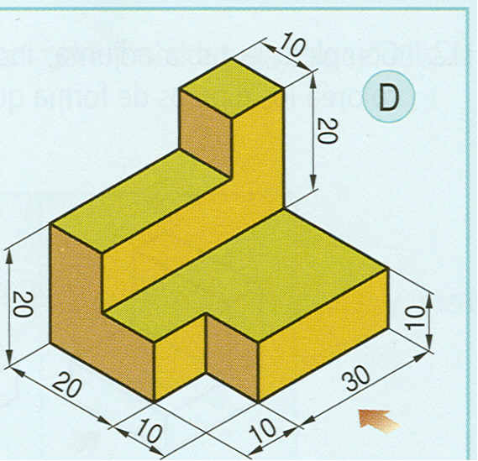

5.-Bista hauek kontuan harturik, piezaren perspektiba egin ezazu (2 puntu)
Dibuja a mano alzada la perspectiva de la pieza representada por estas vistas (2 puntos)

